1- 2 الإحداثيات الخاصة بالأرصاد الجوية : Coordinates in meteorology
إن weather maps وضعت (صممت) in a co-ordinate خاص بالـ meteorology، حيث توجد خمسة أنواع من هذه coordinates :
1-2-1 نظام الإحداثيات الكارتيزي( X,Y,Z) : Cartesian co-ordinates
وتكون فيه origin point نقطة اختيارية، و X-axis يبدأ من origin point ويمتد نحو east وموازى للـ latitude، و Y-axis يبدأ من origin point ويتجه نحو north polar وموازي للـ longitude، اما Z-axis يبدأ من origin point وعمودي على الإحداثيات X-axis ,Y-axis وعمودي على earth surface والاتجاه الموجب له متجه إلى أعلى، شكل (1- 7).
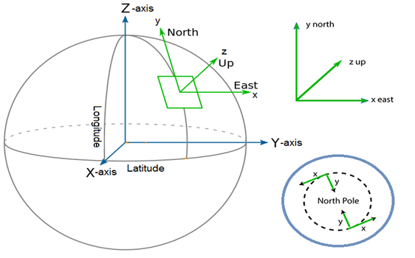
شكل(1-7) Cartesian co-ordinates

1-2-2 نظام الإحداثيات الكارتيزي الضغطي (X,Y,P) P-coordinates:
air motion equations فوق جسم يدور حول نفسه like earth ستكون أكثر بساطة لو استبدلنا vertical axis (Z) الذي يمثل الـ hight بالـ atmospheric pressure (P)، ويتم ذلك وفق العلاقة التي تربطهما:
$∂$P = - g ρ$∂$z …………………. (1-1)
حيث: ρ air density
$∂p$ change in atmospheric pressure
$∂$z height change in.
الإشارة السالبة تدل على أن اتجاه الزيادة في الضغط إلى أسفل.
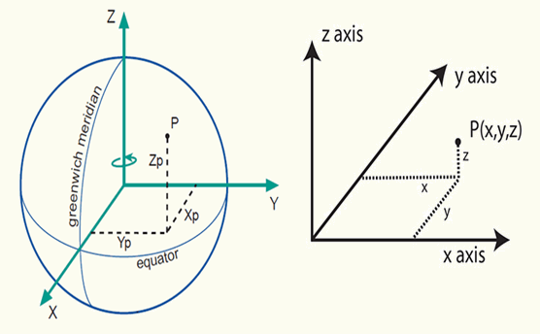
شكل(1-8) p-coordinates
1-2-3 نظام الإحداثيات القطبي ( r,ϕ,λ) Polar co-ordinate :
وفيهorigin point مركز الـearth ، ϕ latitude angle للنقطة المراد إيجاد إحداثياتها، λ longitude angle، r المسافة بين earth center والنقطة المراد أيجاد إحداثياتها، شكل (1-9) . هذا النظام مناسب للـ dynamical studies في meteorology .
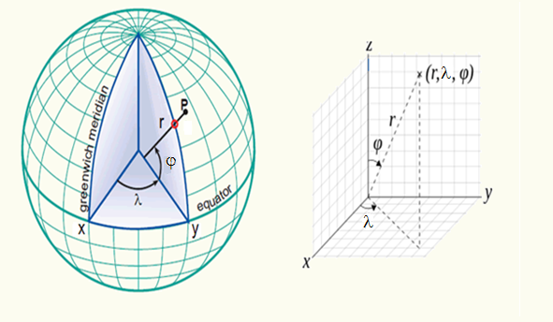 شكل (1-9) polar coordinates
1-2-4 نظام الإحداثيات الطبيعي (S,N,Z) Natural co-ordinates:
وفيه origin point اختيارية، و axis-S هو الـ tangent عند الـpoint المراد أيجاد إبعادها في Direction of motion . N-axis يكون perpendicular على Direction of motion و positive Direction يكون متجه إلى يسار الـ motion، Z-axis perpendicular على كلا من S و N ومتجه إلى أعلى، شكل (1-10)، this coordinates يصلح للـ Stream line analysis .
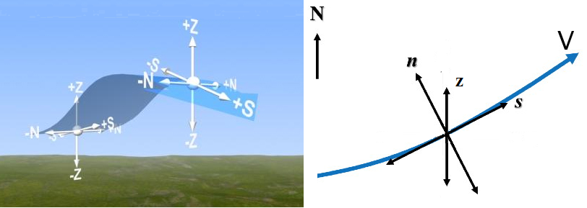
شكل (1-10) نظام المحاور الطبيعي
1-2-5 نظام احداثيات الانحراف Skew co-ordinates:
و يمكن تسمية هذا النظام بالـ curvilinear coordinate system حيث الـ coordinate surfaces are not orthogonal او بصيغة اخرى يكون x-axis مائل باتجاه z-axis بمقدار ϕ, شكل (A1-11) . وهذا النظام يناسب الـ weather maps، فعلى سبيل المثال خط الأخدود Trough line وكذلك خط الانبعاج Ridge line مهما كان اتجاههما على weather charts، فيمكن التعبير عنهما بهذا النظام، حيث Y-axis يأخذ اتجاه Trough line أو Ridge line و يكون متجه نحو الـnorth وX-axis يكون دائماً متجه نحو east، وZ-axis عمودي على Y-axis، شكل (B1-11).
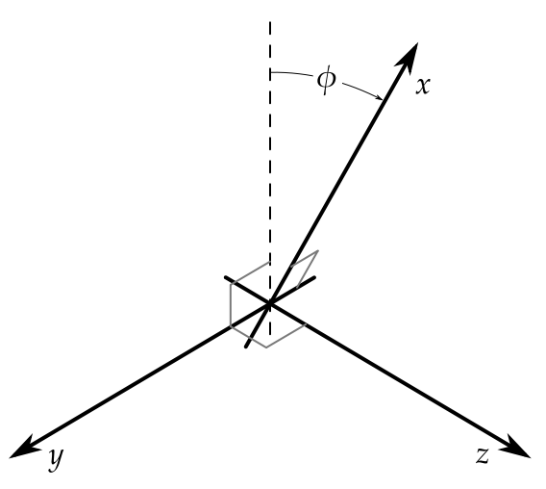
شكل (A1-11) skew coordinates
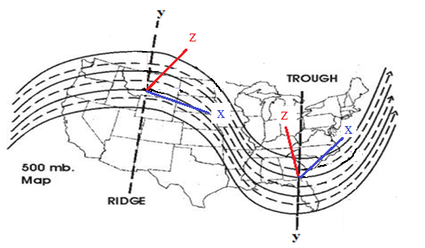
شكل (1-11) نظام الإسناد الحر

1- 3 خرائط الطقس و العناصر الطقس Weather Charts and weather data :
ان اهم ما يمكن ملاحظته واستنتاجه من الـanalysis weather maps بعد تمثيل الـ weather elements المأخوذة من synoptic weather observationعليها :
- ان اغلبها (maps) يتم في الابعاد X,Y,Z بالاعتماد على الـ Cartesian coordinates system في specific times ويتم تفسريها بدلالة weather concepts.
- plotting التغيرات الزمنية والمكانية للـ weather elements مثل (wind & pressure) وتهيء للانطلاق في weather prediction لمنطقة معينة في زمن معين.
وتوجد خمسة أنواع لتمثيل weather elements التي تسمى بالـ dependent variables على diagrams & weather charts بالاعتماد على Cartesian coordinatesو الـ time والتي تسمى بالـ independent variables. هذه الـ variable تكون في بعض الاحيان constant، وهذا يقود الى تحدد نوع الـmaps المستخدمة في الـ forecasting، حيث توجد ثلاث فئات من diagrams & weather charts صنفت بالاعتماد على حالة هذه الـ variables :
الفئة الاولى: عندما يكون Z variable و X,Y const.، فنوع الخريطة يكون Sounding Chart وفيها:
- Constant axis : ((ϕ,λ positions و (t) time، حيث: λ longitude وϕ latitude.
- Independent variables axis: (Z) height او (P) atmospheric pressure.
- dependent variables axis:weather elements.
ومن امثلتها thermodynamic charts التي توضيح vertical change in weather elements.

الفئة الثانية: عنــدما يكـون (X or Y) const. وvariable Z & (X or Y) ، فان نوعها يكون Cross-section Chart وهي صنفان :
الاول ويكون فيه :
- Constant axis: ((ϕ,λ positions .
- Independent variables axis: time (t) و (Z) height او (P) atmo. pressure.
- dependent variables: weather elements .
ومنها cross-section charts for single stations، التي تدرس Vertical changes في الـ Wind distributions في Isolated weather stations عندTropical والتحذير من الـ Tropical cyclone.
الثاني ويكون فيه :
- Constant axis : tan (ϕ,λ) The horizontal direction، (time (t .
- Independent variables axis : (Z) height او (P) atmospheric pressure .
- dependent variables : weather elements.
من امثلتها meridional cross-section maps وتستخدم في توضيح Vertical distribution للـ weather elements في مكان محدد ولها أهمية كبيرة في فهم vertical motionالمصاحبة للـ pressure pattern in polar front، وتعتبر ايضا اداة لتوضيحrelations between temperature, atmospheric pressure and wind .
الفئة الثالثة: عندما يكون Z const. و X,Y virables ، فنوعهاsynoptic maps وهي صنفان:
الاول ويكون فيه :
- Constant axis : time (t) و (Z) height .
- Independent variables axis : ( (ϕ,λ positions.
- dependent variables : weather elements.
من أمثلتها: constant pressure maps و mean sea-level maps.
الثاني ويكون فيه :
- Constant axis : time (t) او (P) atmospheric pressure .
- Independent variables axis : ( (ϕ,λ positions.
- dependent variables : weather elements .
من أمثلتها: wind sounding charts

